**DESIGN**

**Architectural Design**

Merupakan gambaran bagaimana elemen / komponen fungsional perangkat lunak disusun, diorganisasi dan distrukturkan sehingga :

* + **Hubungan** antar elemen / komponen dapat dijelaskan.
  + **Interface** yang menghubungkan elemen / komponen dapat didefinisikan.
  + **Wujud** dan **penempatan** elemen / komponen dalam tempat penyimpanan sekunder **secara fisik** dapat ditetapkan.

1. 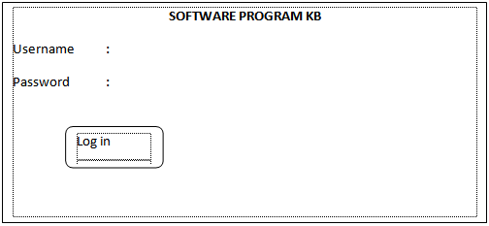**Tampilan Saat Login**
2. **TampilanAwalKetika Akan Menginstal**

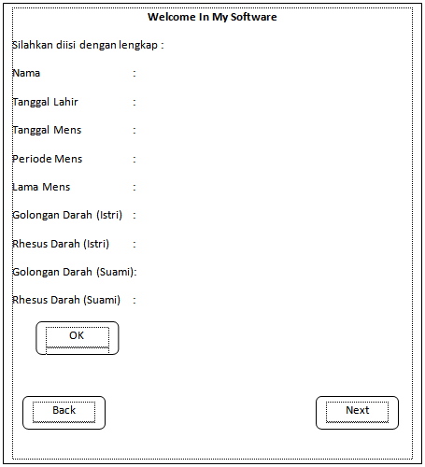

1. **Tampilan Kalender**

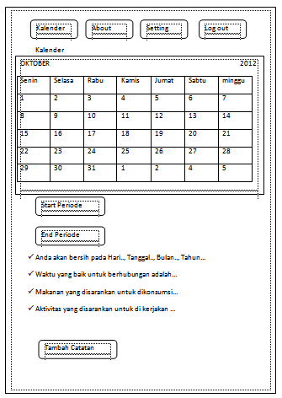

1. **Tampilan About**

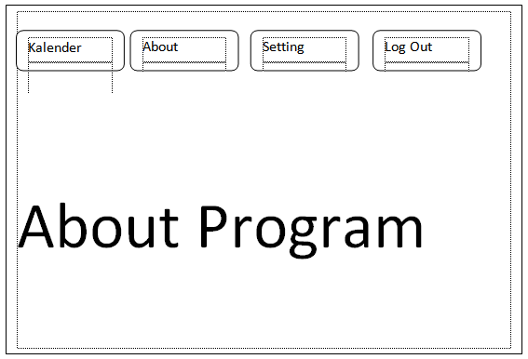

1. **Tampilan Setting**



**Behavioral Design**

Merupakan desain jadi yang digunakan dalam aplikasi yang dibuat. Tampilan setiap design yang digunakan sudah nampak jelas, sehingga gambaran nyata tentang aplikasi bisa dilihat.

**Tampilan Cover**

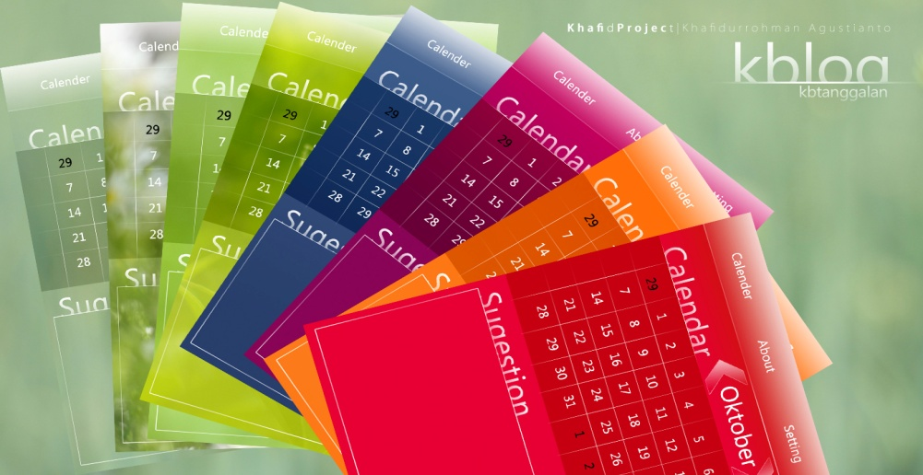

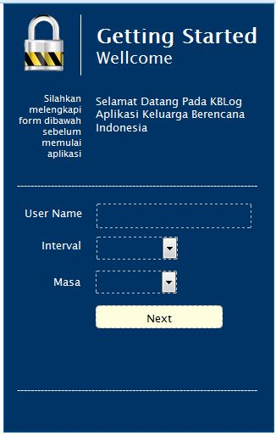**Tampilan Login**

Pada desain tampilan login berfungsi untuk login dan mengisi data user.

**Tampilan Sugestion**

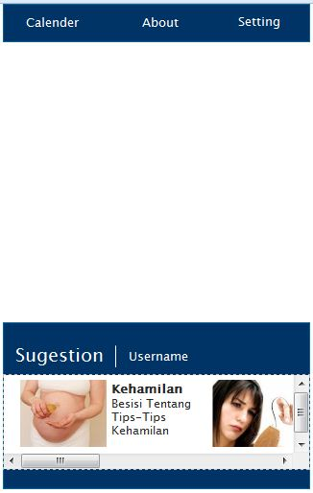

Pada desain tampilan sugestion berfungsi tentang saran-saran yang dianjurkan pada user, sugestion terdapat di dalam menu kalender.

**Tampilan Menu Artikel**



Pada desain menu artikel terdapat beberapa pilihan artikel, seperti : artikel kehamilan, Persalinan, Balita, dan Parenting.

**Tampilan Menu About**

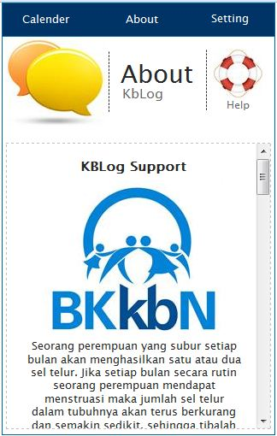

Pada desain tampilan about berisi tentang deskripsi aplikasi.

**Tampilan uraian menu about**



Pada desain tampilan about di atas berisi tentang uraian aplikasi.

**Tampilan Menu Setting**

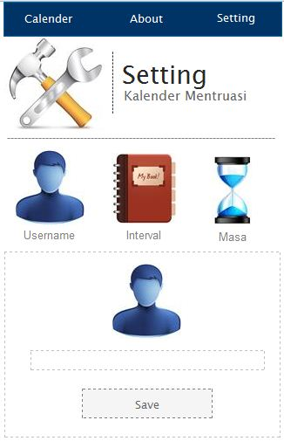

Pada desain tampilan setting, berisi username, interval, dan masa.

**Tampilan Username**

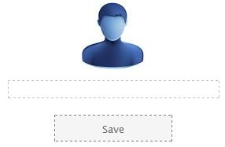

Pada desain tampilan username, berfungsi untuk mensetting pasword user untuk login pada aplikasi.

**Tampilan Interval**

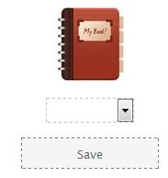

Pada desain interval berfungsi tentang catatan harian user.

**Tampilan Masa**

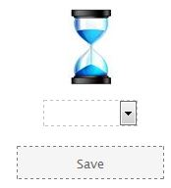

Pada desain tampilan masa ini berfungsi sebagai menghitung masa menstruasi.

**Tampilan Help**

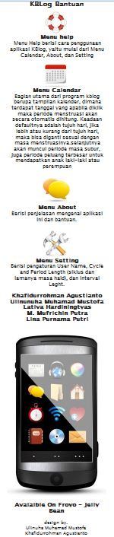

Pada desain tampilan help, befungsi tentang uraian cara menggunakan aplikasi mulai dari menu kalender, about dan help.

**Component Design**

Merupakan komponen yang digunakan dalam aplikasi atau dengan kata lain komponen yang dimasukkan kedalam desain dan disusun sedemikian rupa agar tampilan design bisa menarik.

E:\KBLog\images\padlock2.png

Komponen desain di atas merupakan komponen yang terdapat pada tampilan login.





Komponen desain di atas merupakan komponen yang di masukkan pada tampilan sugestion, yaitu pilihan artikel yang terdapat pada menu kalender.



Komponen design di atas merupakan komponen yang terdapat pada tampilan menu about. Gambar BKKBN merupakan support dari aplikasi ini.



E:\KBLog\images\img0023.jpg

Komponen desain di atas merupakan komponen yang terdapat pada tampilan menu setting.

E:\KBLog\images\img0009.jpg

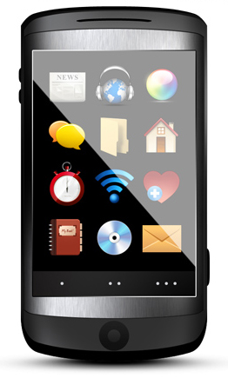



E:\KBLog\images\img0005.png

Komponen desain di atas merupakan komponen yang terdapat pada tampilan help yang ada di dalam menu setting.